Préparation Athlétique Saison 2011/2012
Moi je me prépare…
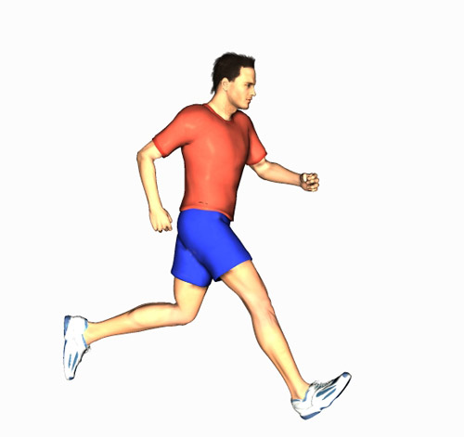
DSR, PH, 2èmeD…

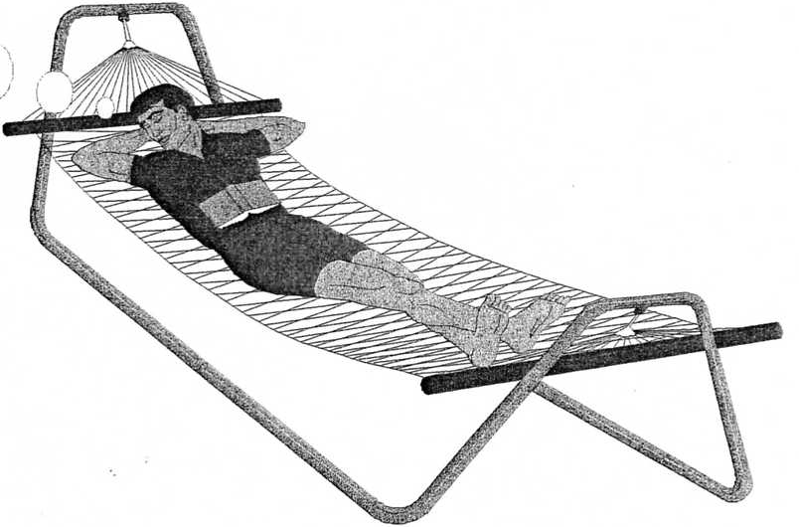

Quelques bonnes raisons de se préparer ?

-Supporter physiquement la préparation spécifique du mois d’août.
-Donner de la valeur aux matchs de préparation.
-Eviter les blessures.
-Se donner les chances de réussir individuellement mais surtout collectivement.

D’ici le début de la préparation athlétique individuelle, profitez-en pour pratiquer d’autres activités (autres que poker, pétanque, féria !!!). En cette période de barbecues, l’arrêt complet d’activité physique n’est pas recommandé pour « certains » (qui se reconnaîtront) !
Les kilos superflus doivent être éliminés avant la préparation spécifique !

Entraînez-vous à plusieurs…

Pendant la préparation athlétique du mois de juillet, départ collectif 19h15 du point de rendez-vous annoncé sur le programme des séances (soyez ponctuels).

Attention…

Pour que la préparation individuelle soit bénéfique :
-Ne sautez pas de séances. Même si vous êtes en retard sur le programme, prenez les séances dans l’ordre.
-Respectez les temps d’efforts, les temps de repos et les intensités (fréquence cardiaque).
-Ne zappez pas le renforcement musculaire.
-Hydratez-vous et étirez-vous bien après chaque séance pour diminuer les raideurs musculaires.

Ne perdez pas de vue que vous pratiquez un sport collectif et que ce sont les efforts de chacun qui nous ferons réussir.

Semaine 1
Endurance fondamentale (repères 130-150 puls/min, course confortable)
RDV départ liaison Evron - Gué de selle 19h15

Lundi 4 juillet
Courir 15’
Repos 5’Etirements (quadriceps, ischios, adducteurs, mollets) 10 secondes, 2 fois par groupe musculaire.
Courir 15’
Etirements (quadriceps, ischios, adducteurs, mollets) 30 secondes, 2 fois par groupe musculaire.

Renforcement musculaire : 1 série de 20 répétitions minimum. Gainage 20’’ par position (cf doc).

Mardi 5 juillet
Courir 15’
Repos 5’Etirements (quadriceps, ischios, adducteurs, mollets) 10 secondes, 2 fois par groupe musculaire.
Courir 15’
Etirements (quadriceps, ischios, adducteurs, mollets) 30 secondes, 2 fois par groupe musculaire.

Renforcement musculaire : 1 série de 20 répétitions minimum. Gainage 20’’ par position (cf doc).

Jeudi 7 juillet
Courir 20’
Repos 5’Etirements (quadriceps, ischios, adducteurs, mollets) 10 secondes, 2 fois par groupe musculaire.
Courir 20’
Etirements (quadriceps, ischios, adducteurs, mollets) 30 secondes, 2 fois par groupe musculaire.

Renforcement musculaire : 1 série de 20 répétitions minimum. Gainage 20’’ par position (cf doc).

Vendredi 8 juillet
Courir 45’
Etirements (quadriceps, ischios, adducteurs, mollets) 30 secondes, 2 fois par groupe musculaire.

Renforcement musculaire : 1 série de 20 répétitions minimum. Gainage 20’’ par position (cf doc).

Semaine 2
Endurance capacité (repères 140-170 puls/min)
Rdv Gué de selle 19h15

Lundi 11 juillet
Courir 15’
Repos 3’Etirements (quadriceps, ischios, adducteurs, mollets) 10 secondes, 2 fois par groupe musculaire.
Courir 15’
Repos 3’Etirements (quadriceps, ischios, adducteurs, mollets) 10 secondes, 2 fois par groupe musculaire.
Courir 15’
Etirements (quadriceps, ischios, adducteurs, mollets) 30 secondes, 2 fois par groupe musculaire.

Renforcement musculaire : 2 séries de 20 répétitions minimum. Gainage 20’’ par position (cf doc).

Mercredi 13 juillet
Idem séance du lundi
Vendredi 15 juillet
Idem séance du lundi

Semaine 3
Travail intermittent (Allure modérée 140-150 Allure soutenue repères de 150-170 puls/min)
Rdv Gué de selle 19h15
Lundi 18 juillet
Courir 15’ (140-150 puls/min)
Repos 5’Etirements (quadriceps, ischios, adducteurs, mollets) 10 secondes, 2 fois par groupe musculaire.

En continu courir 18’ : Courir 3’ (proche 170 puls/min) marcher 1’, trottiner 2’lentement X 3
Repos 5’Etirements (quadriceps, ischios, adducteurs, mollets) 10 secondes, 2 fois par groupe musculaire.

Courir 15’ (140-150 puls/min)
Etirements (quadriceps, ischios, adducteurs, mollets) 30 secondes, 2 fois par groupe musculaire.

Renforcement musculaire : 2 séries de 20 répétitions minimum. Gainage 20’’ par position (cf doc).
Pour les cuisses, privilégier l’exercice saut à partir d’un contre haut.

Mercredi 20 juillet
Idem lundi 19
Vendredi 22 juillet
Idem lundi 19

Semaine 4
Endurance capacité (repères 140-170 puls/min) + vitesse
Rdv Gué de selle 19h15
Lundi 25 juillet
Courir 15’ (140-170 puls/min)
Repos 5’Etirements (quadriceps, ischios, adducteurs, mollets) 10 secondes, 2 fois par groupe musculaire.
Vitesse 4 x 40m. Récupération 2’ entre chaque sprint
Courir 30’ (140-170 puls/min)
Etirements (quadriceps, ischios, adducteurs, mollets) 30 secondes, 2 fois par groupe musculaire.

Renforcement musculaire : 2 séries de 20 répétitions minimum. Gainage 30’’ par position (cf doc).

Mercredi 27 juillet
Courir 15’ (140-170 puls/min)
Repos 5’Etirements (quadriceps, ischios, adducteurs, mollets) 10 secondes, 2 fois par groupe musculaire.

Vitesse 4 x 40m. Récupération 2’ entre chaque sprint.
Repos 5’Etirements (quadriceps, ischios, adducteurs, mollets) 10 secondes, 2 fois par groupe musculaire.
Vitesse 4 x 40m. Récupération 2’ entre chaque sprint.

Courir 30’ (140-170 puls/min)
Etirements (quadriceps, ischios, adducteurs, mollets) 30 secondes, 2 fois par groupe musculaire.

Renforcement musculaire : 2 séries de 20 répétitions minimum. Gainage 30’’ par position (cf doc).

Vendredi 29 juillet
Courir 15’ (140-160 puls/min)
Repos 5’Etirements (quadriceps, ischios, adducteurs, mollets) 10 secondes, 2 fois par groupe musculaire.

En continu courir 18’ : Courir 3’ (170 -180 puls/min) marcher 1’, trottiner lentement 2’ X 3
Repos 5’Etirements (quadriceps, ischios, adducteurs, mollets) 10 secondes, 2 fois par groupe musculaire.

Courir 15’ (140-160 puls/min)
Etirements (quadriceps, ischios, adducteurs, mollets) 30 secondes, 2 fois par groupe musculaire.

Renforcement musculaire : 2 séries de 20 répétitions minimum. Gainage 20’’ par position (cf doc).
Pour les cuisses, privilégier l’exercice saut à partir d’un contre haut.
En cas d’absence durant la préparation collective, suivez le programme suivant sans sauter de séances.
Les jours et le travail athlétique sont calqués sur les séances collectives.
Lundi 1 Août
Courir 30’ (150-160 puls/min) Bon rythme mais pas de sensations d’essoufflement.
Etirements (quadriceps, ischios, adducteurs, mollets) 30 secondes, 2 fois par groupe musculaire.

Renforcement musculaire : 2 séries de 20 répétitions minimum. Gainage 30’’ par position (cf doc).

Mardi 2 Août
Idem lundi 1^{ier}

Jeudi 4 Août
Courir 35’ (150-160 puls/min)
Etirements (quadriceps, ischios, adducteurs, mollets) 30 secondes, 2 fois par groupe musculaire.

Renforcement musculaire : 2 séries de 20 répétitions minimum. Gainage 30’’ par position (cf doc).

Vendredi 5 Août
Idem jeudi 4

Lundi 8 Août
Courir 45’ (150-160 puls/min) Bon rythme mais pas de sensations d’essoufflement.
Etirements (quadriceps, ischios, adducteurs, mollets) 30 secondes, 2 fois par groupe musculaire.

Renforcement musculaire : 2 séries de 20 répétitions minimum. Gainage 30’’ par position (cf doc).

Mardi 9 Août
Idem lundi 8

Jeudi 11 Août
Courir 45’ en continu
0’ – 20’ (150-160 puls/min) Bon rythme mais pas de sensations d’essoufflement)
20’- 25’ course soutenue (160-170 puls)
25’ – 35’ (150-160 puls/min) Bon rythme mais pas de sensations d’essoufflement)
35’ – 40’ course soutenue (160-170 puls)
40’ – 45’course lente
Etirements (quadriceps, ischios, adducteurs, mollets) 30 secondes, 2 fois par groupe musculaire.

Renforcement musculaire : 2 séries de 20 répétitions minimum. Gainage 30’’ par position (cf doc).

Vendredi 12 Août
Courir 15’ (150-160 puls/min) Bon rythme mais pas de sensations d’essoufflement.
Enchaîner 5 fois 15’’ presque à fond et 15’’ cool.
Marcher 2’30 minutes
Enchaîner 5 fois 15’’ presque à fond et 15’’ cool.
Marcher 2’30 minutes
Enchaîner 5 fois 15’’ presque à fond et 15’’ cool.
Enchaîner 15’ footing (pour faire redescendre le cœur et éviter des courbatures trop importantes).

Etirements (quadriceps, ischios, adducteurs, mollets) 30 secondes, 2 fois par groupe musculaire.

Renforcement musculaire : 2 séries de 20 répétitions minimum. Gainage 30’’ par position (cf doc).

Lundi 15 Août
Idem vendredi 12

Mercredi 17 Août
Idem vendredi 12

Vendredi 19 Août
Courir 45’ en continu
0’ – 20’ (150-160 puls/min) Bon rythme mais pas de sensations d’essoufflement)
20’- 25’ course soutenue (160-170 puls)
25’ – 35’ (150-160 puls/min) Bon rythme mais pas de sensations d’essoufflement)
35’ – 40’ course soutenue (160-170 puls)
40’ – 45’course lente
Etirements (quadriceps, ischios, adducteurs, mollets) 30 secondes, 2 fois par groupe musculaire.

Renforcement musculaire : 2 séries de 20 répétitions minimum. Gainage 30’’ par position (cf doc).

Lundi 22 Août
Courir 15’ (150-160 puls/min) Bon rythme mais pas de sensations d’essoufflement.
Enchaîner 6 fois 15’’ presque à fond et 15’’ cool.
Marcher 3 minutes
Enchaîner 6 fois 15’’ presque à fond et 15’’ cool.
Marcher 3 minutes
Enchaîner 6 fois 15’’ presque à fond et 15’’ cool.
Enchaîner 15’ footing (pour faire redescendre le cœur et éviter des courbatures trop importantes).

Etirements (quadriceps, ischios, adducteurs, mollets) 30 secondes, 2 fois par groupe musculaire.

Renforcement musculaire : 2 séries de 20 répétitions minimum. Gainage 30’’ par position (cf doc).

Mercredi 24 Août
Idem lundi 22

Vendredi 26 Août
Courir 15’ (150-160 puls/min) Bon rythme mais pas de sensations d’essoufflement.
Repos 5’Etirements (quadriceps, ischios, adducteurs, mollets) 10 secondes, 2 fois par groupe musculaire.
Vitesse : Sprint 7’’. Récupération complète 2’. 3 répétitions.
Marcher 5 minutes
Vitesse : Sprint 7’’. Récupération complète 2’. 3 répétitions.
Marcher 5 minutes
Vitesse : Sprint 7’’. Récupération complète 2’. 3 répétitions.
Etirements (quadriceps, ischios, adducteurs, mollets) 30 secondes, 2 fois par groupe musculaire.

Renforcement musculaire : 2 séries de 20 répétitions minimum. Gainage 30’’ par position (cf doc).

Lundi 29 Août
Idem lundi 22

Mercredi 31 Août
Idem lundi 22

Vendredi 2 septembre
Idem vendredi 26

Renforcement musculaire |  | Illustrations | Muscles
Haut du corps | Ceinture scapulaire | 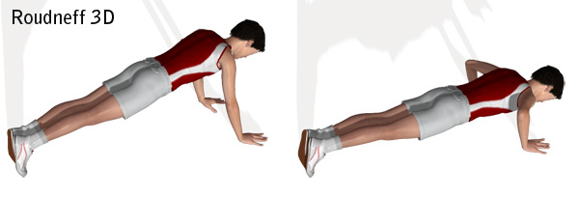 | Pectoraux  Série(s) de x répétitions
Haut du corps | Ceinture abdominale | 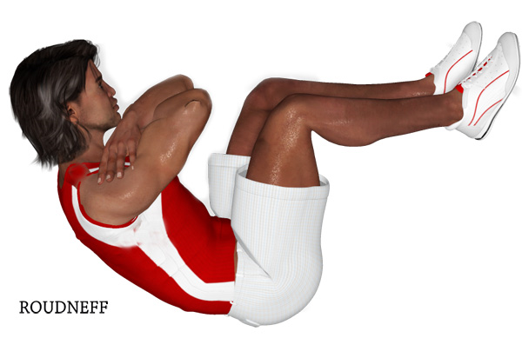ou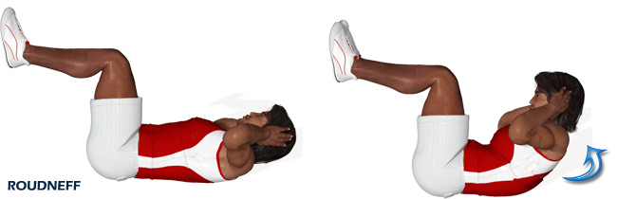ou  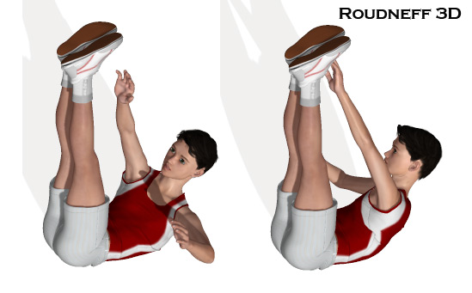 | Abdos  grand droit  Série(s) de x répétitions
Haut du corps | Ceinture abdominale | 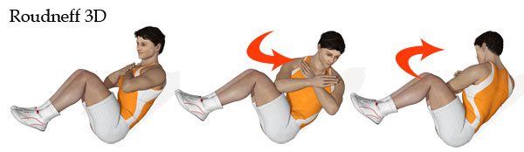ou  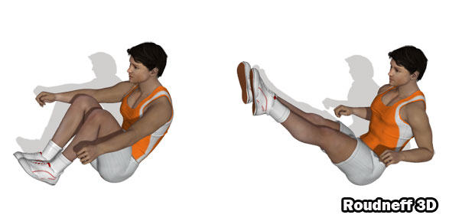 | Abdos obliques  Série(s) de x répétitions
Haut du corps | Ceinture abdominale | 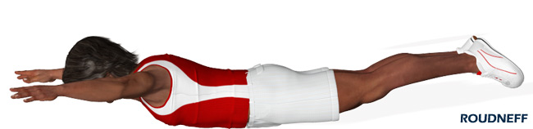 | Dorsaux  Maintien de la position
Bas du corps | Cuisses | Flexions sans charge 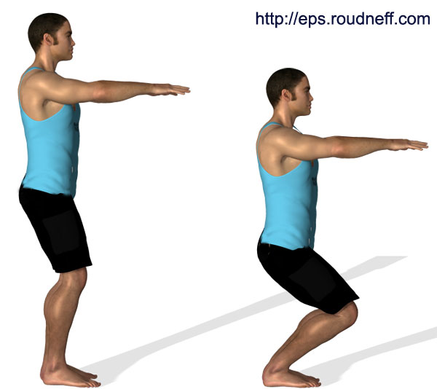 ou  Sauts depuis un contre haut  (ex : table) | Quadriceps  Série(s) de x répétitions
Bas du corps | Mollets | 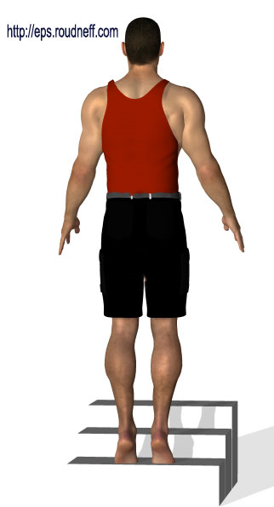ou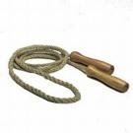ou  Sauts au dessus d’un obstacle  (ex : ballon ou d’une ligne). | Jumeaux  Série(s) de x répétitions
Gainage |  | 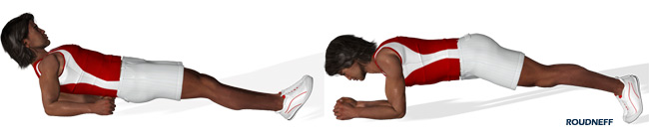  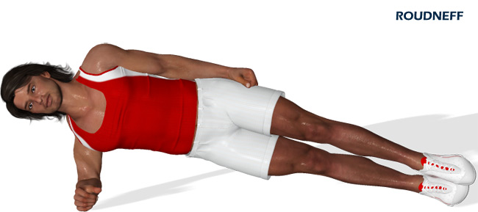 | Tous  Maintien de la position
Etirements |  | 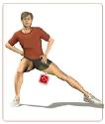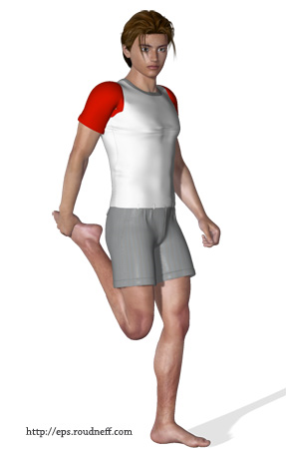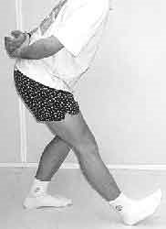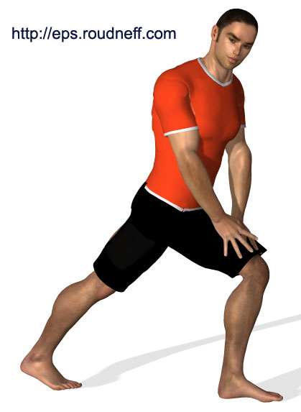 | Adducteurs, Quadriceps, Ischios, Mollets  Maintien de la position sans actions de ressort

